**Dịch vụ FTP Server**

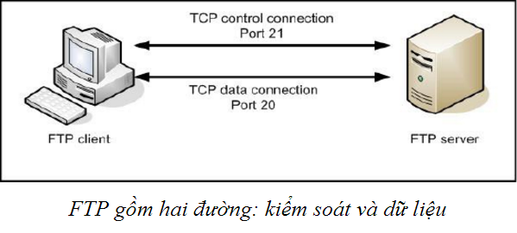

**1. Cài đặt vsftpd**

# yum install vsftpd ftp –y

**2. Cấu hình vsftpd**

- Sửa file: ***/etc/vsftpd/vsftpd.conf,***

# vi /etc/vsftpd/vsftpd.conf

- Dòng 12: Yêu cầu User truy cập FTP Server phải xác thực bằng tài khoản.

**anonymous_enable=NO**

- Dòng 81 & 82: Cho phép User thực hiện Download và Upload file lên FTP Server

**ascii_upload_enable=YES**

**ascii_download_enable=YES**

- Dòng 96: Bỏ comment dòng chroot_local_user và chuyển thành YES để user không thể truy cập các folder khác của Server.

**chroot_local_user=YES**

- Dòng 120: thêm vào cuối file, yêu cầu sử dụng thời gian local của FTP Server

**use_localtime=YES**

**3. Khởi động dịch vụ vsftpd**

**# service vsftpd start**

**# chkconfig vsftpd on**

**4. Tạo FTP Users**

Theo mặc định, User root không cho phép login vào FTP Server vì mục đích bảo mật. Vì vậy, chúng ta phải tạo các User để login vào FTP Server

**# useradd act**

**# passwd act**

**5. Tắt Selinux**

- Tắt Selinux vĩnh viễn, chúng ta có thể sửa file: **vi /etc/selinux/config**

**SELINUX=disabled**

**-** Khởi động lại FTP Server: **init 6**

**6. Cấu hình IPtables**

- Cấu hình IPtables để cho phép dịch vụ FTP trên Server:

**# vi /etc/sysconfig/iptables**

**-** Cho phép dịch vụ TCP port 21, 20:

**-A INPUT -m state --state NEW -m tcp -p tcp --dport 21 -j ACCEPT**

**-A INPUT -m state --state NEW -m tcp -p tcp --dport 20 -j ACCEPT**

**-** Khởi động lại dịch vụ IPtables

**# service iptables restart**

**7. Cài đặt phần mềm Filezilla**

- Cài đặt Filezilla cho Centos:

**wget** [**https://rpmfind.net/linux/epel/6/x86_64/Packages/f/filezilla-3.7.3-3.el6.x86_64.rpm**](https://rpmfind.net/linux/epel/6/x86_64/Packages/f/filezilla-3.7.3-3.el6.x86_64.rpm)

**yum install filezilla-3.7.3-3.el6.x86_64.rpm –y**

**8. Sử dụng Filezilla upload và download file.**

